Министерство образования Новосибирской области
ГБПОУ НСО «Новосибирский авиационный технический колледж
имени Б.С. Галущака»

РАЗРАБОТКА ВЕБ-ПРИЛОЖЕНИЯ ДЛЯ СПОРТИВНОГО КЛУБА «РЕКОРД»
Пояснительная записка к курсовому проекту
ПМ.02 Осуществление интеграции программных модулей
МДК.02.01 Технология разработки программного обеспечения
НАТКиГ.200200.010.000 ПЗ

Разработал:
студент группы ПР-20.101
ФИО

2025
Содержание
Введение 3
1 Описание предметной области 4
2 Выбор технологии, языка и среды программирования 8
3 Анализ и уточнение требований к программному продукту 10
3.1 Выбор методов и разработка основных алгоритмов решения задачи 10
4 Разработка структурной схемы программного продукта 13
4.1 Описание используемых процедур и библиотечных функций 13
4.2 Спецификация программы 14
5 Проектирование интерфейса пользователя 17
5.1 Разработка форм ввода-вывода информации 17
Заключение 21
Библиография 23
Приложение А (справочное) Диаграммы 24
Приложение Б (справочное) Алгоритм работы системы 28
Приложение Б.1 (справочное) Алгоритм работы системы 29
Приложение Б.2 (справочное) Алгоритм работы системы 30
Приложение В (обязательное) Словарь данных 31
Приложение Г (обязательно) Техническое задание 35

Введение
Спортивный клуб «Рекорд» занимается организацией и проведением тренировок, соревнований, а также обеспечивает инфраструктуру для занятий различными видами спорта. Клуб уделяет внимание развитию физической активности и спортивных навыков участников всех возрастов, включая детей и подростков. Профессиональные тренеры и инструкторы работают для обеспечения высокого уровня подготовки. Кроме того, клуб стремится создать атмосферу спортивного содружества, где участники могут общаться, соперничать и развиваться в спорте.
Актуальность темы заключается в том, что спортивный клуб «Рекорд» играет ключевую роль в развитии физической активности и спортивного потенциала участников различных возрастных групп и уровней подготовки. Однако, несмотря на успешные инициативы клуба, существует необходимость в совершенствовании информационной инфраструктуры для участников. Стремительное развитие современных технологий создает потребность в эффективных онлайн-решениях, которые могут устранить проблемы разрозненности информации и улучшить взаимодействие внутри клубного сообщества.
Объект и предмет исследования…
Целью данного курсового проекта является разработка и внедрение централизованной онлайн-платформы для спортивного клуба «Рекорд» с целью улучшения информационной доступности и повышения эффективности взаимодействия между участниками клуба.
Задачами курсового проекта в связи с указанной темой являются:
- определение структуры приложения;
- проектирование дизайн-макета приложения;
- разработка программного продукта;
- тестирование веб-приложения.

1 Описание предметной области
Спортивный клуб «Рекорд» - это учреждение, специализирующееся на организации и проведении спортивных мероприятий и тренировок для различных возрастных групп и уровней подготовки. Клуб предоставляет возможности для занятий различными видами спорта, участия в соревнованиях и достижениях выдающихся результатов в спортивных дисциплинах.
Клуб предоставляет возможности для занятия различными видами спорта, такими как футбол, баскетбол, волейбол, и другие.
В нём разрабатываются и проводятся тренировочные программы для участников разных уровней подготовки, включая начинающих, любителей и профессионалов. Тренировки могут включать в себя физическую подготовку, технику, тактику и другие аспекты спортивных дисциплин.
Клуб «Рекорд» организовывает и участвует в спортивных соревнованиях на разных уровнях, начиная от местных турниров и заканчивая национальными и международными соревнованиями.
Он имеет отдельные секции и программы для детей и подростков, направленные на развитие физической активности и спортивных навыков среди молодежи.
Клуб обладает спортивными залами, спортивными площадками и другой необходимой инфраструктурой для занятий.
Для обеспечения качественных тренировок в клубе работают профессиональные тренеры и инструкторы, специализирующиеся в разных видах спорта.
В спортзале организовываются различные мероприятия, включая тематические вечера, фестивали и другие, социальные и культурные события для участников и их семей.

Он создает атмосферу спортивного содружества, где люди разных возрастов и уровней подготовки могут общаться, соревноваться и совершенствовать свои навыки.
В спортивном клубе «Рекорд» собираются разнообразные категории пользователей, каждая из которых находит в нем что-то особенное:
Спортсмены, тренеры, фанаты и родители детей, занимающихся в клубе, сталкиваются с проблемой разрозненности информации и затрудненным доступом к важным ресурсам. Это приводит к недостатку информации и снижению эффективности участия в спортивных мероприятиях, так как информация разбросана в разных социальных сетях.
Спортсмены испытывают трудности при поиске тренировок, соревнований и оборудования, так как приходится искать информацию в разных источниках. В результате возникает риск неполной подготовки и упущенных возможностей для улучшения навыков.
Фанаты спорта сталкиваются с проблемой долгого поиска актуальных новостей и результатов соревнований из различных источников. В связи с этим происходит уменьшение удовлетворения от следования за спортивными событиями и общения с единомышленниками.
Родители детей, занимающихся в клубе, испытывают сложности в отслеживании прогресса своих детей и организации мероприятий, так как информация не всегда легко доступна и уходит много времени на ее поиск. В результате этого возникает недопонимание и неэффективное взаимодействие с тренерами и клубом.
Решение проблемы может включать создание централизованной онлайн-платформы, где спортсмены, тренеры, фанаты и родители могут легко находить информацию о тренировках, соревнованиях, новостях и результатов, а также взаимодействовать между собой. Это способствовало бы более эффективному участию в спорте и улучшению взаимодействия в спортивном сообществе.
Эта система будет предоставлять информацию о новостях, тренировках, соревнованиях, а также позволит пользователям взаимодействовать между собой, обмениваться опытом и создавать дружественное спортивное сообщество.
Регулярное предоставление информации о последних спортивных событиях, включая соревнования и тренировки в спортивном клубе, а также достижения спортсменов, позволит членам клуба быть в курсе всех актуальных событий и поддерживать друг друга.
Предоставление увлекательных описаний различных видов спорта, включая исторический контекст, правила соревнований и особенности, делающие каждый вид спорта уникальным и увлекательным, поможет углубить знания о спорте и создать более глубокую связь внутри клуба.
Фиксация важных моментов соревнований, тренировок и других событий с помощью фотографий и видео, поможет захватить атмосферу спорта и делиться яркими моментами с другими членами клуба.
Онлайн-календарь, позволит членам клуба легко находить предстоящие соревнования по видам спорта и датам, упростит планирование участия и посещения мероприятий.
Форум, где члены клуба смогут создавать темы для обсуждения, задавать вопросы, делиться своими знаниями и получать ценные советы, поможет способствовать активному взаимодействию и обучению внутри клуба.
(подвывод)Разработка информационной системы для спортивного клуба «Рекорд» позволит сделать клуб более доступным и интерактивным для всех категорий пользователей, поддерживать информационную актуальность и улучшить взаимодействие внутри клубного сообщества.

2 Выбор технологии, языка и среды программирования
Выбор технологий, языка программирования и среды разработки для создания веб-приложения спортивного клуба «Рекорд» осуществлен с учетом оптимальности и эффективности. Для разработки веб-приложения была выбрана среда разработки Visual Studio Code. Visual Studio Code – это бесплатная и открытая среда разработки, которая предоставляет широкий набор инструментов для разработки веб-приложений. Она обладает множеством полезных функций, таких как автоматическое дополнение кода, отладка и интеграция с системами контроля версий. Она также имеет расширяемую архитектуру, которая позволяет добавлять дополнительные функциональные возможности с помощью плагинов.
Для разработки веб-приложения был выбран язык разметки HTML, язык стилей CSS, а также фреймворк Tailwind CSS. HTML используется для создания структуры и содержимого веб-страницы. Он определяет различные элементы, такие как заголовки, параграфы, списки, таблицы и многое другое. CSS используется для определения стилей и внешнего вида веб-страницы. С помощью CSS можно задавать цвета, шрифты, размеры, расположение элементов и многое другое. Tailwind CSS предоставляет множество готовых классов, с помощью которых можно быстро и легко стилизовать элементы веб-страницы. Он предлагает полезные утилиты для создания гибкого и реагирующего дизайна, и он может значительно ускорить процесс разработки веб-приложения.
Для разработки клиентской части приложения выбран язык JavaScript, а для серверной части выбран Node.js. JavaScript – это один из самых популярных языков программирования для разработки клиентской части веб-приложений. Он широко поддерживается веб-браузерами и позволяет создавать интерактивные пользовательские интерфейсы. JavaScript также имеет множество библиотек и фреймворков, которые упрощают разработку сложных пользовательских интерфейсов и обеспечивают повторное использование кода. Node.js – это среда выполнения JavaScript на сервере. Node.js обладает высокой производительностью благодаря асинхронной обработке запросов и событийно-ориентированной архитектуре. Он также имеет обширную библиотеку модулей, которая облегчает разработку серверных приложений и упрощает интеграцию с другими системами и сервисами.
Для хранения данных в веб-приложении была выбрана база данных Firebase Realtime Database, а также Firebase Storage. Firebase Realtime Database – это облачная база данных, предоставляемая Firebase, которая позволяет хранить и синхронизировать данные между клиентскими приложениями и сервером. Она предлагает гибкую структуру данных, масштабируемость и возможность работы в режиме реального времени. Firebase Storage – это облачное хранилище файлов, также предоставляемое Firebase. Оно позволяет загружать и хранить файлы в облаке. Firebase Storage обеспечивает простой доступ к файлам и удобные инструменты для управления ими.
(подвывод)Такой стек технологий обеспечивает современные и эффективные инструменты для создания функционального веб-приложения для спортивного клуба «Рекорд».

3 Анализ и уточнение требований к программному продукту

3.1 Выбор методов и разработка основных алгоритмов решения задачи
При проектировании программного продукта были разработаны следующие схемы:
- диаграмма потока данных;
- алгоритм работы приложения;
- диаграмма документной базы данных;
- диаграмма последовательности;
- диаграмма прецедентов.
Диаграмма потока данных – это нотация, предназначенная для моделирования информационных систем с точки зрения хранения, обработки и передачи данных.
Диаграмма поток данных представлена в приложении А на рисунке А.1 и описывает поток информации и взаимодействие между основными компонентами веб-приложения, связанными с платформой «Рекорд» для спортивного клуба. Она подробно раскрывает, как спортсмен может взаимодействовать с форумом, а администратор, в свою очередь, может управлять данными основных разделов веб-приложения.
На диаграмме представлены все этапы взаимодействия с приложением, начиная от входа спортсмена и администратора до выполнения различных функций. Спортсмен имеет возможность участвовать в обсуждениях на форуме, просматривать актуальные новости, взаимодействовать с календарем событий, просматривать контактную информацию, просматривать галерею изображений и узнавать информацию о команде. В то время как администратор может эффективно управлять всей информацией, включая новости, контакты, галерею, информацию о команде и так далее. Эта диаграмма обеспечивает ясное понимание основных шагов и взаимосвязей в функционале приложения для улучшения взаимодействия в рамках веб-приложения спортивного клуба «Рекорд».
Алгоритм работы приложения изображен в приложении Б и представляет собой последовательность шагов, инструкций и логики, которые обеспечивают эффективное взаимодействие пользователей. Его цель заключается в обеспечении согласованного и интуитивно понятного пользовательского опыта для пользователей.
Диаграмма документной базы данных изображена в приложении А на рисунке А.2 и показывает визуальное представление структуры и организации документов в базе данных. В контексте документной базы данных, данные организованы в виде документов, которые представлены в формате JSON. Каждый документ представляет собой набор пар ключ-значение и может содержать вложенные структуры данных. Цель создания диаграммы документной базы данных заключается в том, чтобы понять структуру данных, взаимосвязи между документами, а также логику их хранения и доступа.
В таблице 3.1 описываются различные коллекции, которые составляют основу документной базы данных. Коллекции представляют собой сущности базы данных, каждая из которых играет важную роль в хранении и управлении данными системы. Для более полного понимания структуры базы данных и взаимосвязей между различными сущностями был разработан словарь данных, представленный в приложении В.
Таблица 3.1 – Коллекции базы данных
Коллекция | Описание коллекции
1 | 2
Authorization | Данные для аутентификации в системе
News | Данные о новостях
Team | Данные о команде спортивного клуба
Post | Данные о ролях
Продолжение таблицы 3.1
1 | 2
Events | Данные о событиях
ForumPosts | Данные сообщений форума
Connection | Данные контактов для обратной связи с пользователем
Gallery | Данные с изображениями
Диаграмма последовательности является визуальным инструментом моделирования, который отображает последовательность взаимодействия между различными объектами в системе. Она описывает, как объекты обмениваются сообщениями в определенном порядке, представляя шаги и взаимодействие в рамках конкретного сценария.
В приложении А на рисунке А.3 изображена диаграмма последовательности, позволяющая наглядно представить сценарий взаимодействия пользователя с системой. На диаграмме отображаются шаги, начиная со входа пользователя в систему и до взаимодействия с визуальным контентом веб-приложения. Каждый этап представлен действием, которое выполняют соответствующие объекты в системе спортивного клуба «Рекорд».
Диаграмма прецедентов представлена в приложении А на рисунке А.4 и является важным инструментом моделирования в области анализа систем и обеспечивает понимание того, как пользователи будут взаимодействовать с системой. Прецеденты представляют собой действия или функции, которые пользователь (или другая роль) может выполнять в системе. Эти действия отражают потребности пользователей при использовании системы.
(подвывод )В контексте веб-приложения для спортивного клуба «Рекорд» роли пользователя и администратора определяют различные прецеденты, которые отражают функциональные требования системы.

4 Разработка структурной схемы программного продукта

4.1 Описание используемых процедур и библиотечных функций
Для реализации поставленной цели в программном продукте были использованы библиотечные функции, которые показаны в таблице 4.1.

Таблица 4.1 – Список библиотечных функций, используемых в программе
Имя библиотечных функций | Назначение
Swal.fire | Библиотека JavaScript для создания красивых всплывающих сообщений на веб-страницах. Она является обновленной версией библиотеки SweetAlert2 и предоставляет функцию Swal.fire() для создания всплывающих окон
Axios | Библиотека Axios, которая является HTTP-клиентом на основе Promise для браузера и Node.js. Она позволяет делать HTTP-запросы и обрабатывать ответы

Кроме библиотечных функций были разработаны процедуры, которые представлены в таблице 4.2.
Таблица 4.2 – Список процедур, используемых в программе
Имя процедуры | Назначение
1 | 2
checkAuthorization() | Проверяет авторизацию пользователя, используя локальное хранилище браузера. Если пользователь не авторизован как администратор, происходит перенаправление на страницу авторизации
addDataToRealtimeDB() | Добавляет данные в Realtime Database Firebase, включая загрузку изображения в Storage. Предоставляет функции для обработки успешного и неуспешного добавления данных, очистки формы и перенаправления на страницу с новостями
fetchNewsMembersFromDB() | Получает данные о новостях из базы данных и обновляет интерфейс
renderNewsMembers() | Отображает список новостей на странице, включая кнопки для удаления и изменения каждой новости
deleteNewsMember() | Удаляет новость из базы данных по её уникальному идентификатору
updateNewsMember() | Обновляет данные новости в базе данных, включая изображение, если оно было изменено
handleError() | Обрабатывает ошибки при добавлении документа в базу данных

Продолжение таблицы 4.2
1 | 2
handleSuccess() | Выполняет действия после успешного добавления данных, такие как очистка формы, перенаправление на страницу с новостями и вывод сообщения об успехе.
clearForm() | Очищает поля формы после успешного добавления данных.
redirectToNewsPage() | Перенаправляет на страницу с новостями после успешного добавления данных.

4.2 Спецификация программы
Файлы программного продукта представлены в таблице 4.3, где «public» представляет собой хранилище статических файлов, таких как изображения, Java Script-файлы и другие файлы, которые должны быть доступны для загрузки из веб-браузера.
Таблица 4.3 – Файлы, входящие в программный продукт
Наименование | Назначение | Примечание
1 | 2 | 3
public\admin.html | Файл веб-страницы «Админ» | Предоставляет веб-страницу для выбора работы с данными
public\admin.js | Скрипт страницы «Админ» | Предоставляет функционал для выбора работы с данными
public\adminpanelassistantchat.html | Файл веб-страницы «Админ панель спортивного ассистента» | Предоставляет веб-страницу для работы с данными спортивного ассистента
public\ adminpanelassistantchat.js | Скрипт страницы «Админ панель спортивного ассистента» | Предоставляет функционал для работы с данными спортивного ассистента
public\adminpanelauthorization.html | Файл веб-страницы «Админ панель авторизации» | Предоставляет веб-страницу для работы с данными страницы авторизации
public\ adminpanelauthorization.js | Скрипт страницы «Админ панель авторизации» | Предоставляет функционал для работы с данными страницы авторизации
public\adminpanelcontact.html | Файл веб-страницы «Админ панель контактов» | Предоставляет веб-страницу для работы с данными страницы контактов
public\ adminpanelcontact.js | Скрипт страницы «Админ панель контактов» | Предоставляет функционал для работы с данными страницы контактов

Продолжение таблицы 4.3
1 | 2 | 3
public\adminpanelforum.html | Файл веб-страницы «Админ панель форума» | Предоставляет веб-страницу для работы с данными страницы форума
public\ adminpanelforum.js | Скрипт страницы «Админ панель форума» | Предоставляет функционал для работы с данными страницы форума
public\adminpanelgallery.html | Файл веб-страницы «Админ панель галереи» | Предоставляет веб-страницу для работы с данными галереи
public\ adminpanelgallery.js | Скрипт страницы «Админ панель галереи» | Предоставляет функционал для работы с данными галереи
public\adminpanelindex.html | Файл веб-страницы «Админ панель главной страницы» | Предоставляет веб-страницу для работы с данными главной страницы
public\ adminpanelindex.js | Скрипт страницы «Админ панель главной страницы» | Предоставляет функционал для работы с данными главной страницы
public\adminpanelnews.html | Файл веб-страницы «Админ панель новостей» | Предоставляет веб-страницу для работы с данными страницы новостей
public\ adminpanelnews.js | Скрипт страницы «Админ панель новостей» | Предоставляет функционал для работы с данными страницы новостей
public\adminpanelteam.html | Файл веб-страницы «Админ панель команды» | Предоставляет веб-страницу для работы с данными страницы команды
public\ adminpanelteam.js | Скрипт страницы «Админ панель команды» | Предоставляет функционал для работы с данными страницы команды
public\assistantchat.html | Файл веб-страницы «Ассистент» | Предоставляет веб-страницу для взаимодействия с ассистентом
public\assistantchat.js | Скрипт страницы «Ассистент» | Предоставляет функционал для взаимодействия с ассистентом
public\authorization.html | Файл веб-страницы «Авторизация» | Предоставляет веб-страницу для авторизации
public\authorization.js | Скрипт страницы «Авторизация» | Предоставляет функционал для авторизации
public\contact.html | Файл веб-страницы «Контакты» | Предоставляет веб-страницу для обратной связи
public\forum.html | Файл веб-страницы «Форум» | Предоставляет веб-страницу для взаимодействия с форумом
public\forum.js | Скрипт страницы «Форум» | Предоставляет функционал для взаимодействия с форумом

Окончание таблицы 4.3
1 | 2 | 3
public\gallery.html | Файл веб-страницы «Галерея» | Предоставляет веб-страницу для взаимодействия с галереей
public\gallery.js | Скрипт страницы «Галерея» | Предоставляет функционал для взаимодействия с галереей
public\index.html | Файл веб-страницы «Главная» | Предоставляет веб-страницу для взаимодействия с главной страницей
public\index.js | Скрипт страницы «Главная» | Предоставляет функционал для взаимодействия с главной страницей
public\news.html | Файл веб-страницы «Новости» | Предоставляет веб-страницу для взаимодействия со страницей новостей
public\news.js | Скрипт страницы «Новости» | Предоставляет функционал для взаимодействия со страницей новостей
public\team.html | Файл веб-страницы «Команда» | Предоставляет веб-страницу для взаимодействия со страницей команда
public\team.js | Скрипт страницы «Команда» | Предоставляет функционал для взаимодействия со страницей команда
public\sporttaekwondohistory.js | Файл веб-страницы «История тхэквондо» | Предоставляет веб-страницу для взаимодействия со страницей истории тхэквондо
public\indexstyle.css | Файл стилей веб-страницы «Главная» | Предоставляет файл для стилизации главной страницы
server.js | Главный файл серверной части приложения | Предоставляет файл для запуска сервера и обработки запросов от клиентов
package-lock.json | Файл зависимостей | Предоставляет файл для обеспечения детерминированной установки зависимостей в проекте
package.json | Файл с информацией о зависимостях | Предоставляет файл для управления зависимостями, запуска скриптов и публикации проекта в реестр npm

5 Проектирование интерфейса пользователя

5.1 Разработка форм ввода-вывода информации
Дизайн проекта был разработан в программе Figma, где были определены основные страницы:
- главная страница;
- страница новостей;
- страница команды;
- страница контактов;
- страница спортивного ассистента;
- страница с галереей
- страница аутентификации.
При разработке веб-приложения было принято решение воспользоваться основными светло-серыми оттенками. Этот выбор обоснован стремлением создать минималистичный дизайн, который будет привлекать пользователя. Это гармоничное сочетание не только обеспечивает хорошую читаемость в интерфейсе, но и способствует формированию положительных эмоциональных впечатлений у пользователей, делая веб-приложение более привлекательным.
Для веб-приложения был разработан логотип, который представлен на рисунке 5.1.

Рисунок 5.1 – Логотип веб-приложения
Для веб-приложения была разработана главная страница, представленная на рисунке 5.2. На данном экране веб-приложения предоставлена возможность увидеть приветствие для пользователя.

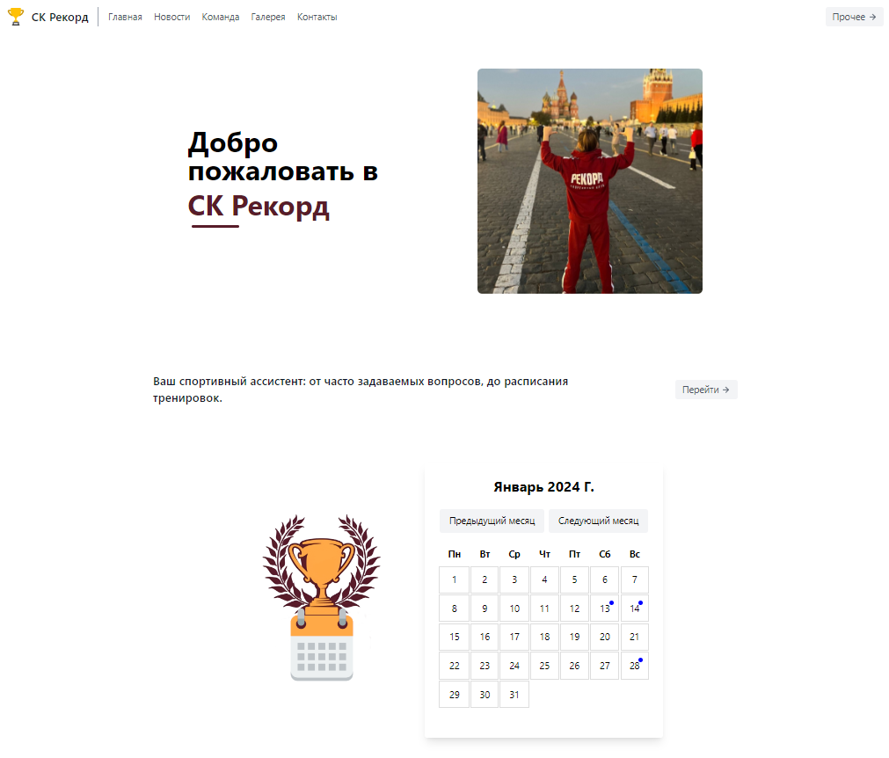
Рисунок 5.2 – Главный экран веб-приложения

Пользователь должен выполнить аутентификацию для перехода в админ панель или форум, поэтому был разработан экран входа в систему, представленный на рисунке 5.3.
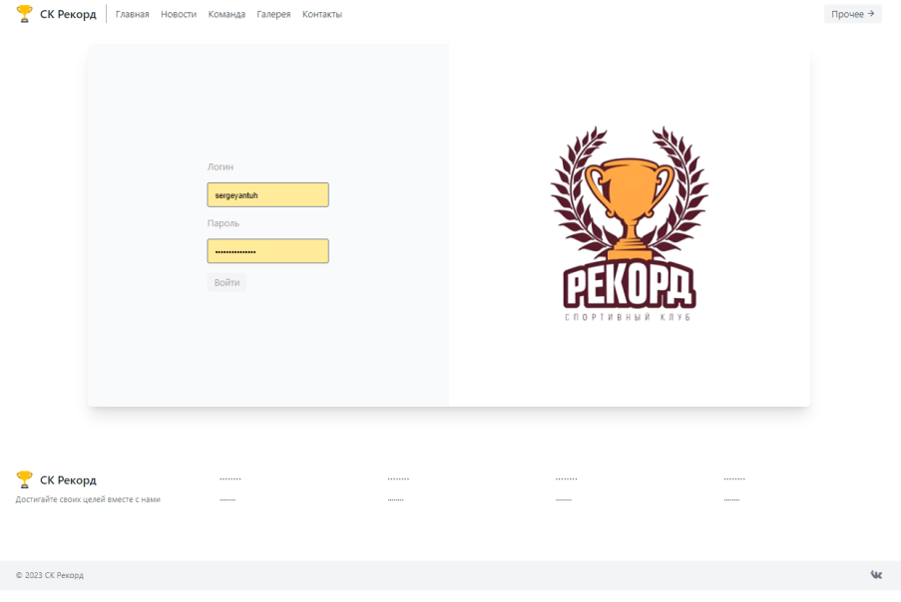
Рисунок 5.3 – Экран аутентификации

Также была разработана страница новостей, показанная на рисунке 5.4, где пользователь может просматривать свежие новости.
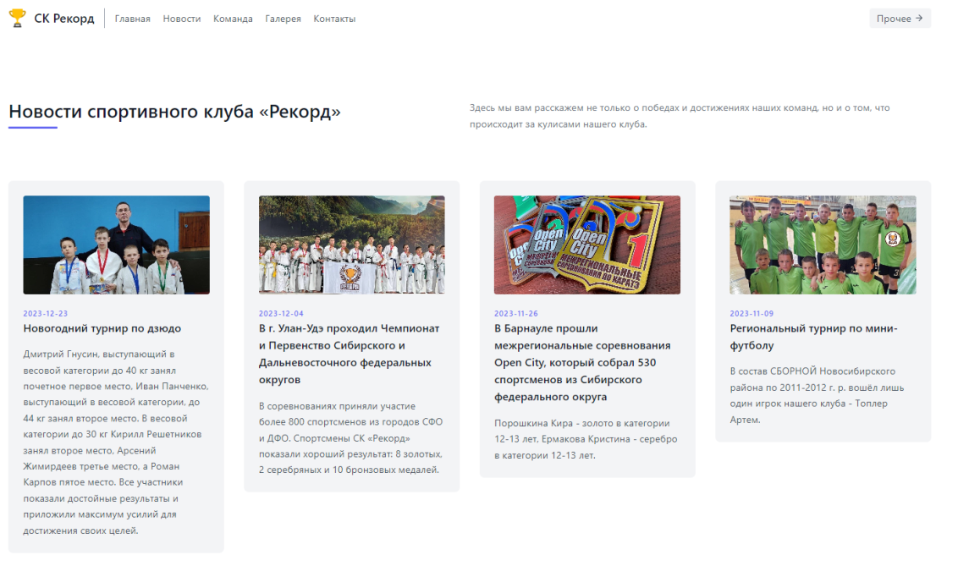
Рисунок 5.4 – Страница новостей веб-приложения

Для того чтобы пользователь мог посмотреть состав команды, была разработана страница команды, представленная на рисунке 5.5.
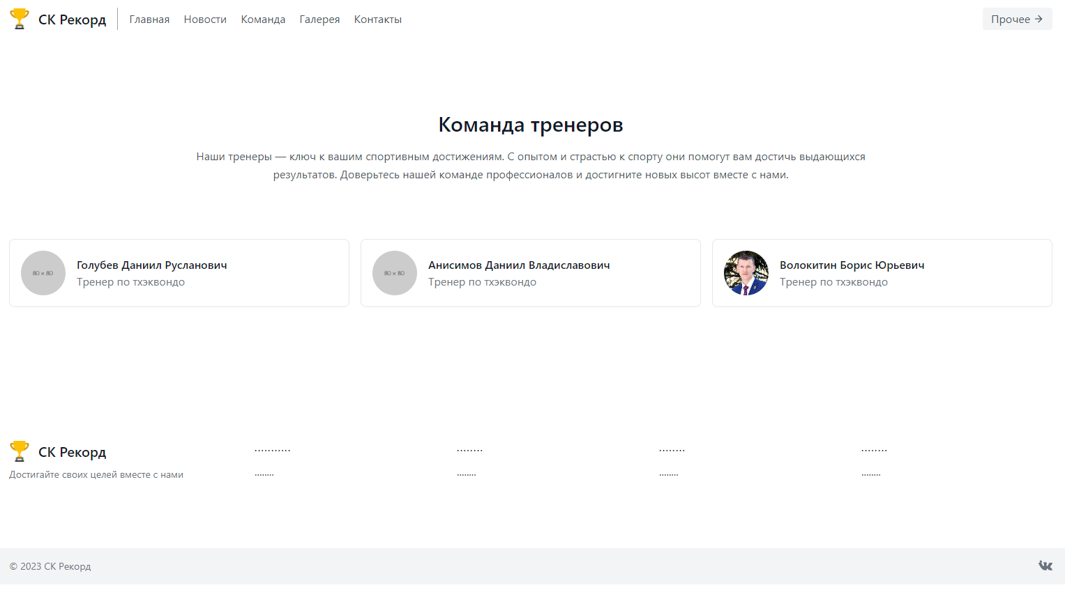
Рисунок 5.5 – Страница команды веб-приложения

Для облегчения обратной связи со спортивным клубом была разработана страница контакты, представленная на рисунке 5.6. Здесь пользователь может ввести свою почту, на которую будет отправлен ответ, имя и само сообщение.
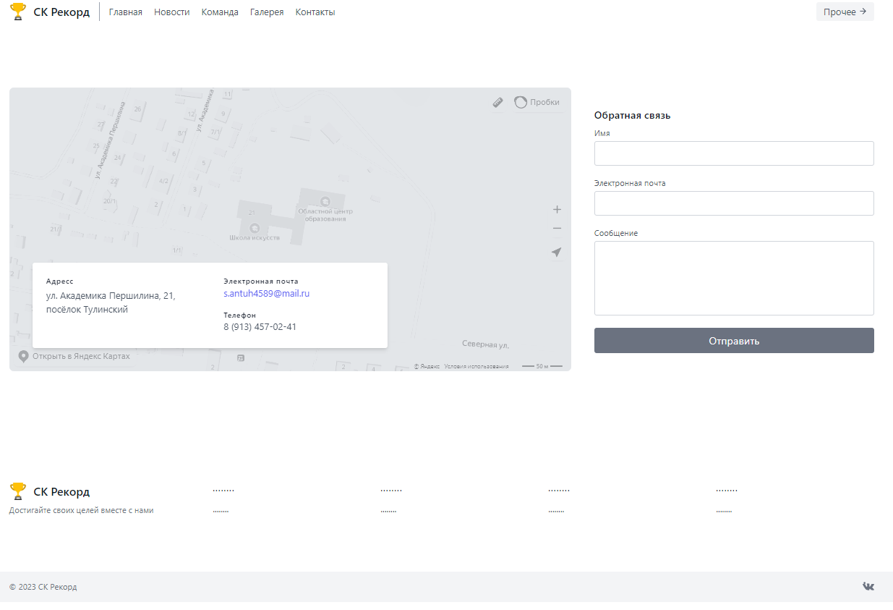
Рисунок 5.6 – Страница контактов веб-приложения

Для просмотра фотографий с соревнований и мероприятий была разработана страница галерея, представленная на рисунке 5.7.
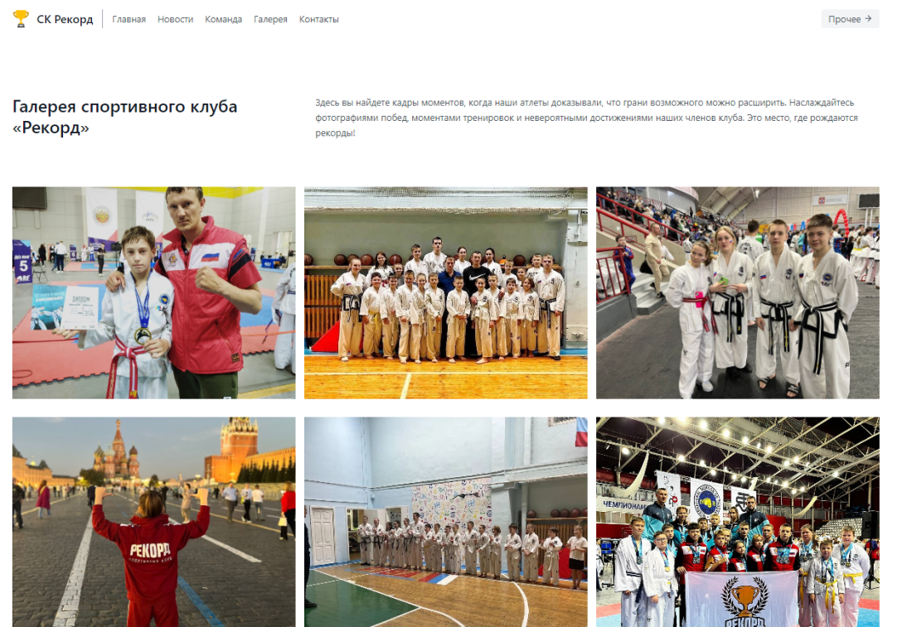
Рисунок 5.7 – Страница галереи веб-приложения

Заключение
В результате работы было разработано веб-приложение, автоматизирующее процессы взаимодействия клуба с его участниками.
Данное веб-приложение предоставляет участникам возможность получения собранной и структурированной информации о тренировках, соревнованиях, новостях и результатах, что существенно улучшает их вовлеченность и эффективность участия в спортивной жизни клуба.
В ходе выполнения проекта были решены следующие задачи:
проведен анализ целевой аудитории приложения. Исследование включало определение потребностей и предпочтений пользователей, их основные характеристики и требования;
- разработана структура веб-приложения, определяющая его основные модули, функциональные блоки и связи между ними. Это позволило логически организовать приложение и обеспечить эффективное взаимодействие между различными его частями;
- разработан макет веб-приложения, включающий в себя графический интерфейс приложения, цветовую палитру и элементы управления;
- осуществлен подбор необходимых технологий и инструментов для эффективной разработки и функционирования веб-приложения;
- выполнен этап разработки самого веб-приложения, включая написание кода, реализацию функциональности и интеграцию всех компонентов;
- проведено тестирование, в ходе которого были выявлены и устранены возможные ошибки и неполадки.
В дальнейшем планируемые улучшения включают в себя расширение функционала, обогащение контента, а также улучшение интерактивности системы.

Библиография
Нормативно-правовые акты:
- ГОСТ Р 2.105-2019. ЕСКД. Общие требования к текстовым документам. – Москва: Стандартинформ, 2019. – 36 с.
- Тех зад
- диаграммы
Электронные ресурсы:
- Figma [Электронный ресурс]. – Прототипирование проектов. – URL: https://www.figma.com/ (дата обращения: 12.11.2025).
- Хабр [Электронный ресурс]. – Руководство по Node.js. – URL: https://habr.com/ru/companies/ruvds/articles/422893 (дата обращения: 17.11.2025).
- Firebase [Электронный ресурс]. – Documentation. – URL: https://firebase.google.com/docs?hl=ru (дата обращения: 24.11.2025).
- SweetAlert [Электронный ресурс]. – Прекрасная замена «оповещению» в JavaScript – URL: https://www.npmjs.com/package/sweetalert (дата обращения: 20.12.2025).

Приложение А
(…………)
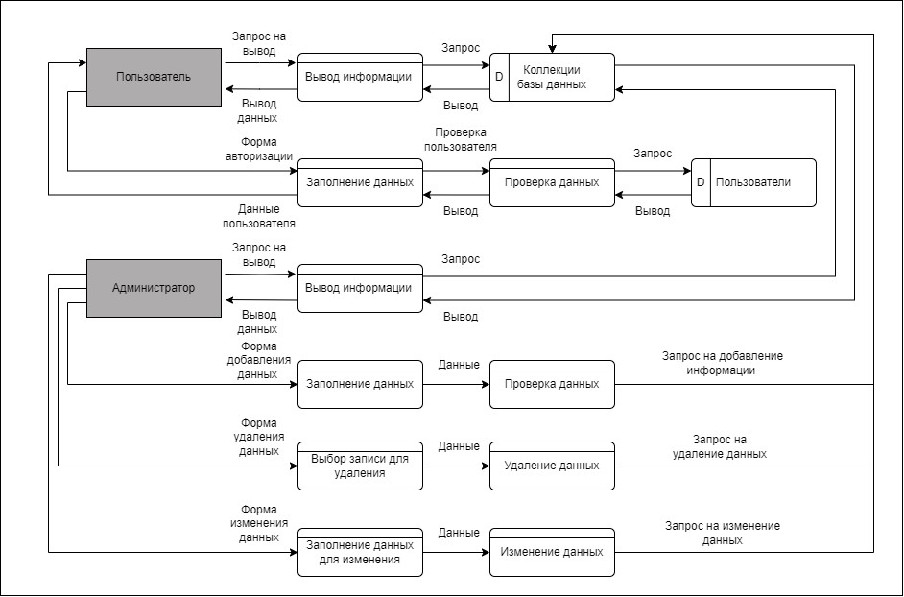
Рисунок А.1 – Диаграмма потока данных

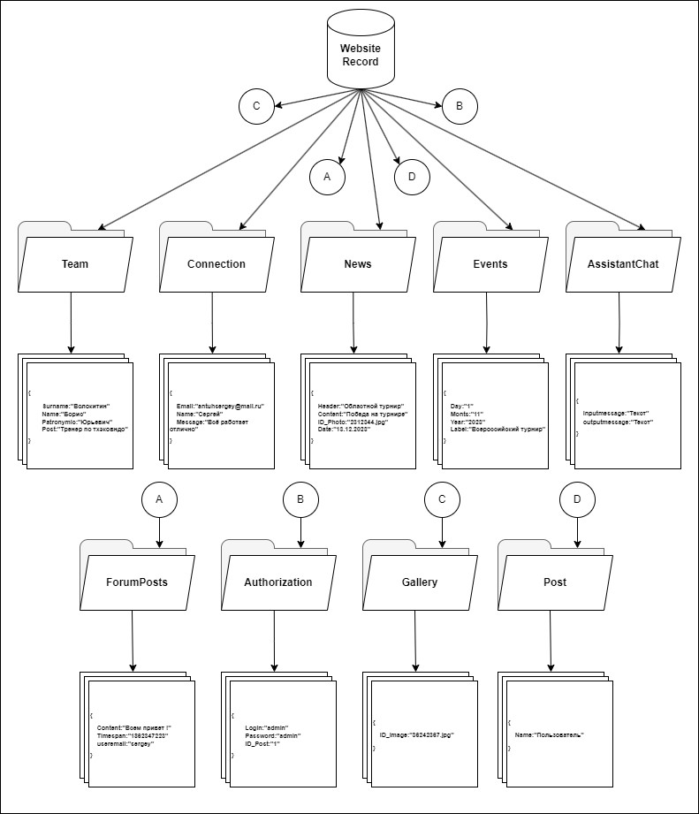
Рисунок А.2 – Диаграмма документной базы данных

Рисунок А.3 – Диаграмма последовательности
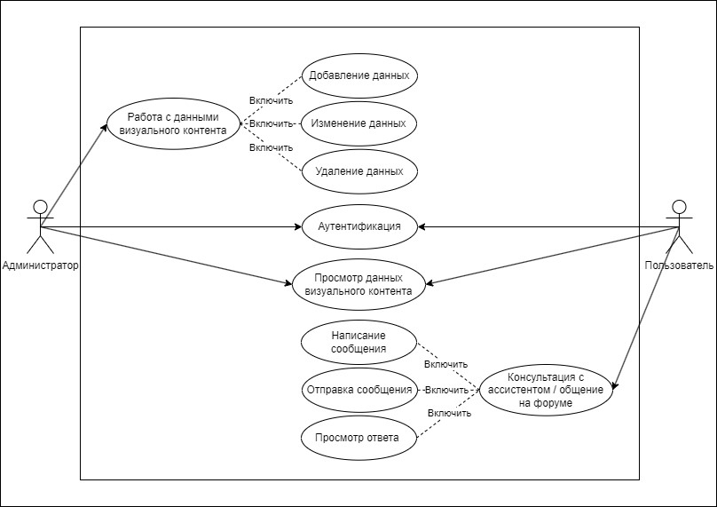
Рисунок А.4 – Диаграмма прецедентов

Приложение Б
Изм.
Лист
№ докум.
Подпись
Дата
Лист
1
НАТКиГ.200200.010.000ПЗ
Разраб.
Антух С.А.
Провер.
Чекушкина О.О.
Реценз.

Утверд.
Тышкевич Е.В.

Алгоритм работы системы
Лит.
Листов
3
ПР-20.101

Н.Контр
Чекушкина О.О.
Масса
Масштаб

1 : 1
(справочное)
Алгоритм работы системы
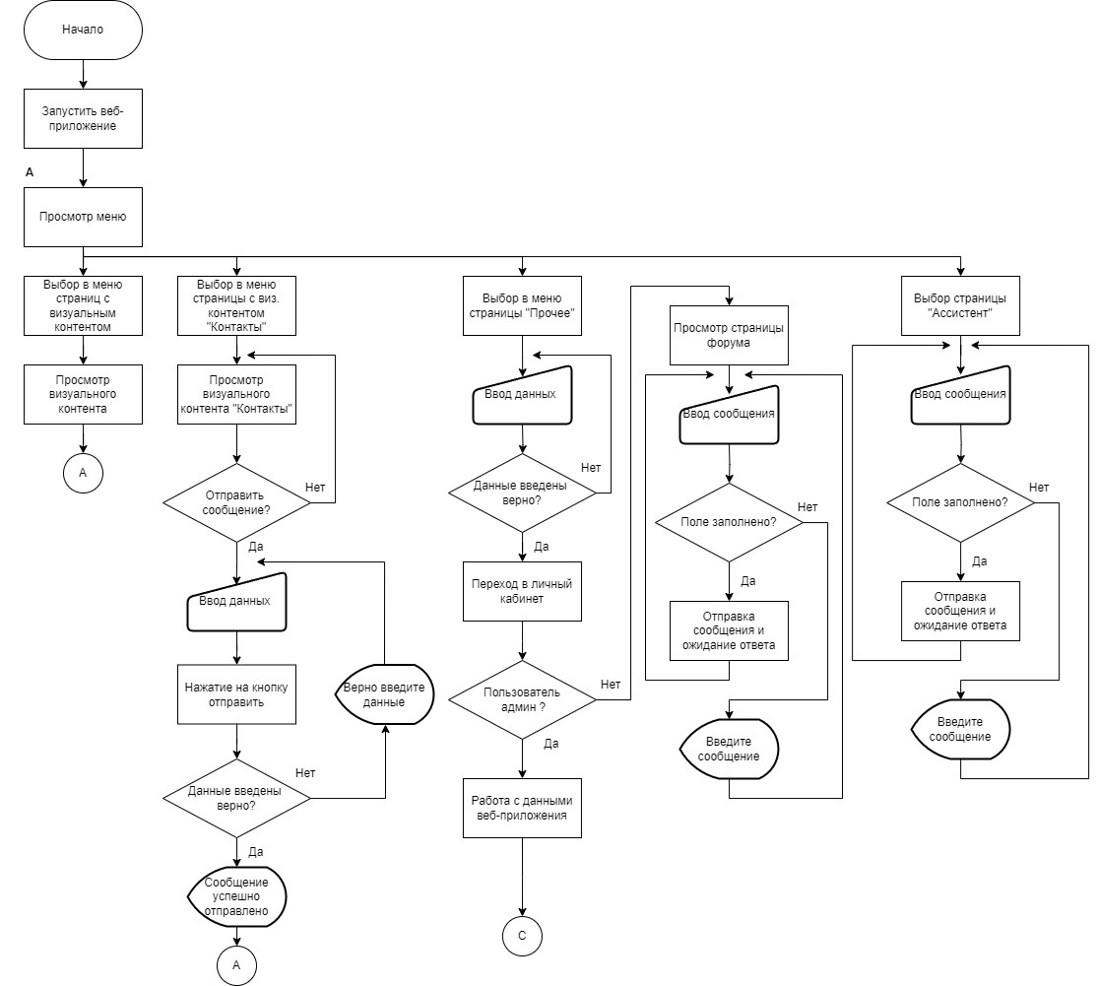

Приложение Б.1
(справочное)
Алгоритм работы системы
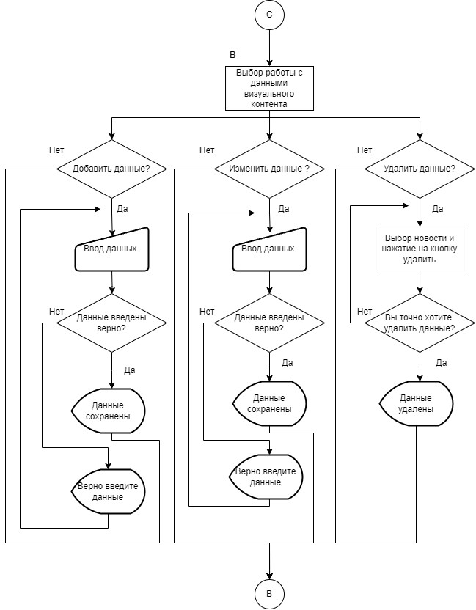

Приложение В
(обязательное)
Словарь данных
Таблица Е.1 – Сущность Authorization
Атрибут | Тип данных | Необязательное поле | Примечание
Document ID | string | No | Идентификатор документа
Login | string | No | Имя для входа в систему
Password | string | No | Пароль для входа в систему
ID_Post | reference | No | Ссылка на документ в коллекции Post

Таблица Е.2 – Сущность Connection
Атрибут | Тип данных | Необязательное поле | Примечание
Document ID | string | No | Идентификатор документа
email | string | No | Наименование почты
message | string | No | Сообщение
name | string | No | Имя пользователя

Таблица Е.3 – Сущность Events
Атрибут | Тип данных | Необязательное поле | Примечание
Document ID | string | No | Идентификатор документа
day | string | No | День в котором произойдёт событие
label | string | No | Наименование события
month | string | No | Месяц, в котором произойдёт событие
year | string | No | Год, в котором произойдёт событие

Таблица Е.4 – Сущность Gallery
Атрибут | Тип данных | Необязательное поле | Примечание
Document ID | string | No | Идентификатор документа
ID_Image | string | No | Идентификатор изображения

Таблица Е.5 – Сущность ForumPosts
Атрибут | Тип данных | Необязательное поле | Примечание
Document ID | string | No | Идентификатор документа
content | string | No | Наименование
timestamp | timestamp | No | Время отправки сообщения
userEmail | string | No | Логин пользователя

Таблица Е.6 – Сущность News
Атрибут | Тип данных | Необязательное поле | Примечание
Document ID | string | No | Идентификатор документа
content | string | No | Текст новости
date | string | No | Дата новости
heading | string | No | Заголовок новости
ID_Image | string | No | Идентификатор изображения

Таблица Е.7 – Сущность Team
Атрибут | Тип данных | Необязательное поле | Примечание
Document ID | string | No | Идентификатор документа
ID_Image | string | No | Идентификатор изображения
Name | string | No | Имя
Patronymic | string | No | Отчество
Post | string | No | Должность
Surname | string | No | Фамилия

Таблица Е.8 – Сущность Post
Атрибут | Тип данных | Необязательное поле | Примечание
Document ID | string | No | Идентификатор документа
Name | string | No | Наименование должности

Приложение Г
(обязательное)
Министерство образования Новосибирской области
ГБПОУ НСО «Новосибирский авиационный технический колледж
имени Б.С.Галущака»

Техническое задание
РАЗРАБОТКА ВЕБ-ПРИЛОЖЕНИЯ ДЛЯ СПОРТИВНОГО КЛУБА «РЕКОРД»
НАТКиГ.200200.010.000 ПЗ

Выполнил:
студент группы ПР-20.101
ФИО

2025
Содержание
1 Общие сведения 3
2 Основание для разработки 3
3 Назначение разработки 4
4 Требования к программе или программному изделию 4
5 Требования к программной документации 8
6 Технико-экономические показатели 8
7 Стадии и этапы разработки 9
8 Порядок контроля и приемки 10

1 Общие сведения
  - Наименование программы
Веб-приложение «СК Рекорд».

1.2 Краткая характеристика области применения
Веб-платформа для рядовых пользователей – заинтересованных в недавних событиях спортивного клуба «Рекорд».

2 Основание для разработки

2.1 Основание для проведения разработки
Основанием для проведения разработки является Протокол № Уч-147/5 от 8.11.2023 года.

2.2 Наименование и условное обозначение темы разработки
Наименование темы разработки – «Разработка веб–приложения для спортивного клуба Рекорд».

3 Назначение разработки

3.1 Функциональное назначение
Программный продукт задуман с тем, чтобы сделать спортивный клуб более привлекательным и доступным для широкого круга участников. Его основной целью является обеспечение информационной актуальности, создание интерактивной среды и улучшение общения внутри клубного сообщества.

3.2 Эксплуатационное назначение
Веб-платформа для спортивного клуба «Рекорд» должна удовлетворять следующие важные эксплуатационные назначения: просмотр страницы новостей, команды, галереи, контактов, календаря, а так же взаимодействие со спортивным форумом и ассистентом.

4 Требования к программе или программному изделию

4.1 Требования к функциональным характеристикам

4.1.1 Требования к составу выполняемых функций
Программный продукт должен обеспечивать возможность выполнения перечисленных ниже функций:
- просмотр страницы новостей, команды, главной, контактов, галереи;
- авторизация и взаимодействие с форумом;
- взаимодействие со спортивным ассистентом;
- администрирование данных.
Для получения результата будет необходимо воспользоваться приложением для ознакомления с представленным функционалом.

4.1.2 Требования к организации входных и выходных данных
Входные данные должны быть корректны, без специальных символов. Такие параметры как номер телефона или адрес электронной почты система должна обрабатывать с помощью исключений во избежание ввода некорректных данных.
Выходные данные должны возвращаться в корректном формате для пользователя веб-платформы. Передача конфиденциальности данных должна быть ограничена для всех пользователей, кроме пользователя осуществивший их ввод.

4.1.3 Требования к временным характеристикам
Загрузка главной страницы должна быть минимальной, а отклик сервера должен обеспечивать быструю обработку множества запросов. Запросы к базе данных должны быть оптимизированы и время выполнения запросов к базе данных должно быть минимальным.
4.2 Требования к надежности
4.2.1 Требования к обеспечению надежного (устойчивого) функционирования программы
Надёжность программного средства должна соответствовать следующим требованиям:
- использование лицензионного программного обеспечения;
- организация бесперебойного питания оборудования пользователя;
- защита от ошибочных действий пользователей на уровне пользовательского интерфейса;
- обеспечение обнаружения и диагностики ошибок с выдачей соответствующих сообщений пользователю на уровне пользовательского интерфейса.

4.2.2 Время восстановления после отказа
Время восстановления после отказа, вызванного сбоем электропитания технических средств (иными внешними факторами), не фатальным сбоем (не крахом) операционной системы, не должно превышать времени, необходимого на перезагрузку операционной системы и запуск программы, при условии соблюдения условий эксплуатации технических и программных средств.
Время восстановления после отказа, вызванного неисправностью технических средств, фатальным сбоем (крахом) операционной системы, не должно превышать времени, требуемого на устранение неисправностей технических средств и переустановки программных средств.

4.2.3 Отказы из-за некорректных действий оператора
Отказы программы возможны вследствие некорректных действий оператора (пользователя) при взаимодействии с операционной системой. Во избежание возникновения отказов программы по указанной выше причине следует обеспечить работу конечного пользователя без предоставления ему административных привилегий.

4.3 Условия эксплуатации

4.3.1 Климатические условия эксплуатации
Климатические условия эксплуатации, при которых должны обеспечиваться заданные характеристики, должны удовлетворять требованиям, предъявляемым к техническим средствам в части условий их эксплуатации.

4.3.2 Требования к численности и квалификации персонала
Количество персонала, требуемого для работы программы, должно составлять одну штатную единицу – конечный пользователь программы (оператор).

4.4 Требования к составу и параметрам технических средств
Для работы программного продукта на устройстве требуется: объем оперативной памяти не менее 4 ГБ, стабильное интернет-соединение не ниже 5 Мбайт/c. Один из следующих версий браузеров: Mozilla Firefox 92, Microsoft Edge93, Safari 14, Opera 78 и выше.
Для работы на мобильных устройствах также необходимо не менее 1 ГБ оперативной памяти, стабильное интернет-соединение не ниже 5 Мбайт/с и последние версии следующих браузеров: Mozilla Firefox, Microsoft Edge, Safari, Opera, Samsung Internet Browser.

4.5 Требования к информационной и программной совместимости

4.5.1 Требования к исходным кодам и языкам программирования
Исходные коды программы должны быть реализованы на языке Java Script. Реализация верстки элементов должна быть выполнена с использованием HTML, CSS. В качестве интегрированной среды разработки программы должна быть использована среда Visual Studio Code.

4.5.2 Требования к программным средствам, используемым программой
Системные программные средства, используемые программой, должны быть представлены лицензионной локализованной версией операционной системы.

4.5.3 Требования к защите информации и программ
Требования к защите информации и программ не предъявляются.

4.6 Требования к маркировке и упаковке
Требования к маркировке и упаковке не предъявляются.

4.7 Требования к транспортировке и хранению.
Программный продукт представляется в виде готового проекта. В состав проекта входят:
- HTML, CSS файлы готовые к полноценной работе;
- все изображения, видео и другие мультимедийные файлы;
- база данных хранящая данные;
- настройки сервера.
Конечный проект должен быть полностью подготовлен к дальнейшему развертыванию на сервере.
Программная документация поставляется в электронном и
печатном виде.

4.8 Специальные требования
Программное обеспечение должно иметь дружественный интерфейс, который должен быть защищен от неправильных действий пользователей и снабжен системой подсказок.

5 Требования к программной документации
Состав программной документации должен включать в себя:
- техническое задание;
- текст программы;
- описание программы;
- пояснительная записка;
- руководство оператора.
6 Технико-экономические показатели

6.1 Предполагаемая потребность
Ориентировочная экономическая эффективность не рассчитывается.

7 Стадии и этапы разработки

7.1 Стадии разработки
Разработка должна быть проведена в три стадии:
- разработка технического задания;
- разработка пояснительной записки;
- рабочее проектирование;
- защита.

7.2 Этапы разработки
Этапы разработки представлены в таблице 7.1.
Таблица 7.1 — Стадии разработки
№ | Название этапа | Срок, даты | Отчётность
1 | Исследование предметной области | 11.11.2023-14.11.2023 | Пояснительная записка
2 | Выбор моделей, описывающих предметную область | 16.11.2023-18.11.2023 | Пояснительная записка
3 | Разработка технического задания | 19.11.2023-22.11.2023 | Техническое задание
4 | Анализ требований и уточнение спецификаций | 23.11.2023 | Спецификации программного обеспечения
5 | Проектирование структуры мобильного приложения, проектирование компонентов (технический проект) | 24.11.2023-29.11.2023 | Схема структурная системы и спецификации компонентов
6 | Кодирование клиентской части | 01.12.2023-29.12.2023 | Программный  Продукт
7 | Тестирование компонентов.  Сборка и комплексное тестирование | 05.01.2024 | Тексты программных компонентов
8 | Разработка программной документации | 06.01.2024- 07.01.2024 | Программная  документация
9 | Защита | 19.01.2024

8 Порядок контроля и приемки

8.1 Виды испытаний
Видом испытания является защита курсового проекта.

8.2 Общие требования к приемке работы
Общими требованиями к приёмке являются:
- техническое задание;
- пояснительная записка;
- программный продукт;
- презентация.

